Allgemeine angaben
Werkstatthandbuch KSD 1403 (Rev. 00_DRAFT)

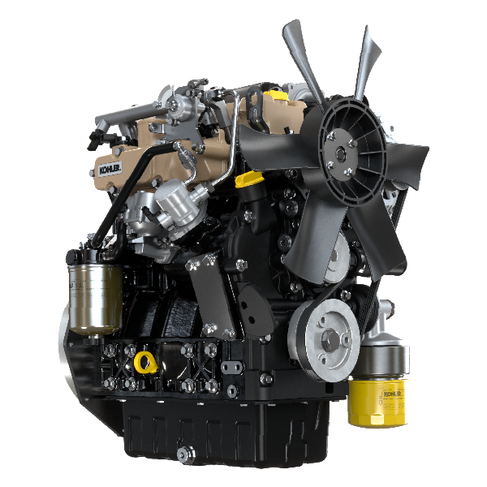

KSD1403-WS

Sommario
1. TITOLO 1 2
1.1. Asdfsdfsdf 2
1.2. Asdfsdfsdfggg 2

Allgemeine angaben

Nützliche Informationen
- Das vorliegende Handbuch enthält die notwendigen Anweisungen für eine korrekte Verwendung und eine korrekte Wartung des Motors und hat deshalb immer zur Verfügung zu stehen, so dass es bei Bedarf jederzeit eingesehen werden kann.
- Die im vorliegenden Handbuch enthaltenen Informationen, Beschreibungen und Abbildungen stellen den Stand der Technik des Motors zu dem Zeitpunkt dar, zu dem er auf den Markt gekommen ist ( Abs. 1.4 e Abs. 1.5 ).
- Die Motoren werden jedoch ständig weiter entwickelt und aus diesem Grund unterliegen die in diesem Dokument enthaltenen Informationen Veränderungen, ohne dass dadurch die Verpflichtung einer vorherigen Ankündigung entsteht.
- KOHLER behält sich das Recht vor, aus technischen oder wirtschaftlichen Gründen jederzeit Veränderungen an den Motoren vorzunehmen.
- Auf Grund dieser Veränderungen entsteht KOHLER keinerlei Verpflichtung in die bisher vermarktete Produktion einzugreifen oder das vorliegende Dokument als unangemessen zu betrachten.
- Die Absätze, Tabellen und Abbildungen sind mit der Nummer des entsprechenden Kapitels versehen, gefolgt von der fortlaufenden Nummer von Absatz, Tabelle und/oder Abbildung.
Bsp: Abs . 1.3 - Kapitel 1 Absatz 3 .
Tab . 2.4 - Kapitel 2 Tabelle 4 .
Abb . 4.5 - Kapitel 4 Abbildung 5 .

ANMERKUNG : Die folgenden Absätze können in Unterabsätze gegliedert sein.

- Abbildungen oder Absätze. Alle Fachbegriffe, speziellen Bauteile und Symbole ( Tab. 15.1 ) die im Handbuch vorkommen, sind im Glossar aufgelistet und erklärt, das im Kap. 15 abgedruckt ist.
- Die Bezüge auf die im Text und den Abbildungen beschriebenen Objekte werden mit Buchstaben und Nummern angegeben, die sich immer einzig und alleine auf den Absatz beziehen, in dem sie enthalten sind, außer im Fall von Verweisen auf andere Abbildungen oder Absätze.
- Bezugspunkte für Größen sind mit Buchstaben oder Zahlen angegeben .
- Andere wichtige Bezüge sind rot hervorgehoben .
- Des Zeichens ( ) nach einer Abschnittsüberschrift; es zeigt an, dass dieser Vorgang zum Ausbau des Motors nicht notwendig ist, diese Vorgänge aber gezeigt werden, um den Ausbau der Bestandteile zu illustrieren.
- Etwaige Ergänzungen, die von KOHLER zu einem späteren Zeitpunkt geliefert werden, sind gemeinsam mit dem Handbuch aufzubewahren und als integrierender Bestandteil desselben zu betrachten.
- Die hier angeführten Informationen sind exklusives Eigentum von KOHLER , und somit sind ohne ausdrückliche Zustimmung von KOHLER keine Kopien oder Nachdrucke, weder auszugsweise noch des gesamten Dokuments, gestattet.

1.1.1 Nützliche Informationen über: Sicherheit - Unfallverhütung - Umweltverträglichkeit

- Vor Beginn der Reparatur - des Handlings des Motors muss das ganze Kap. 3 gelesen werden, das wichtige Informationen über die Verfahren enthält, die für die Sicherheit und die Umweltverträglichkeit eingehalten werden müssen

Kennzeichnung von Hersteller und Motor
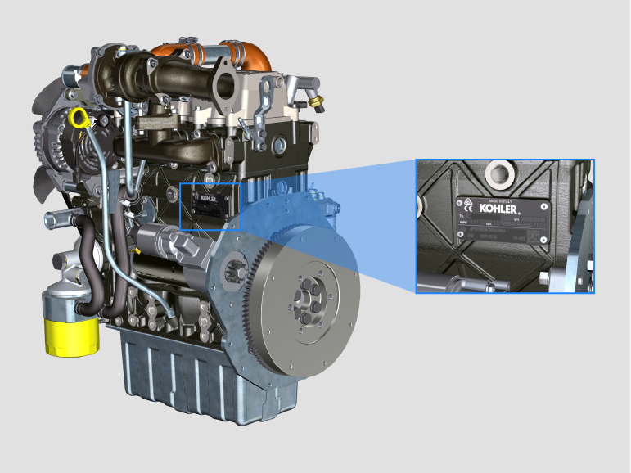
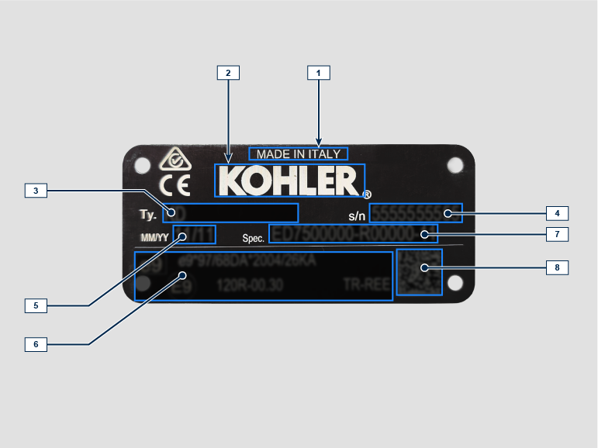

Pos. | BESCHREIBUNG
1 | Produktionsort
2 | Name des Herstellers
3 | Motormodell
4 | Seriennummer Motor
5 | Produktionsmonat und -jahr
6 | Zulassungsdaten
7 | Motor-ausführung
8 | Data matrix

Zulassungsetiketten
1.7.1 Schild für EPA-Normen (Ausfüllbeispiel)

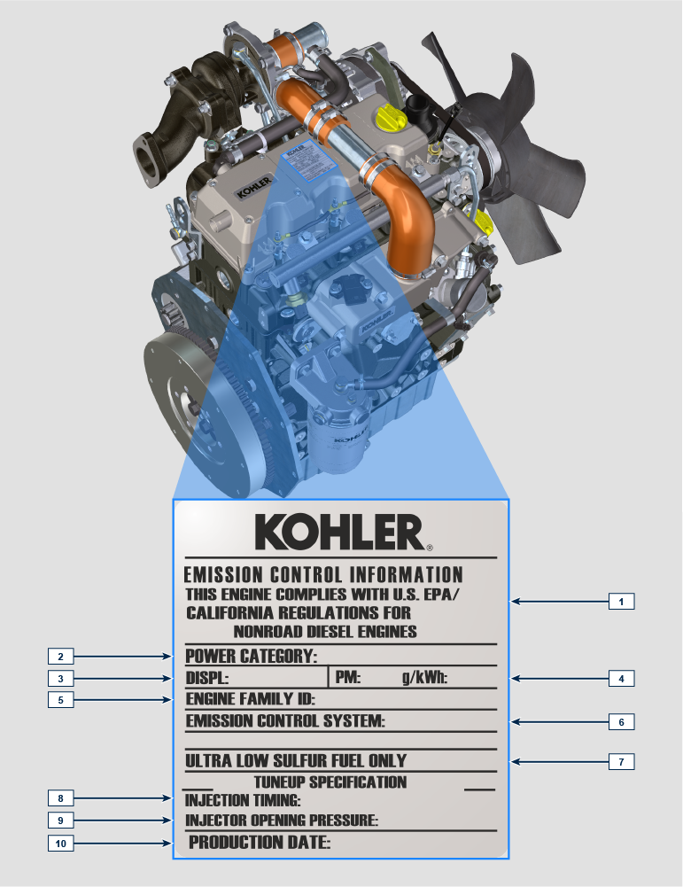

POS. | BESCHREIBUNG
1 | Bezugsjahr für die Einhaltung der Normen
2 | Leistungskategorie (kW)
3 | Hubraum des Motors (L)
4 | Angabe der Partikelemission (g/kWh)
5 | Kenn-Nummer Motorfamilie
6 | Emissionsregelsystem = ECS
7 | Kraftstoff mit geringem Schwefelgehalt
8 | Angabe des Einspritzzeitpunkts
9 | Druck bei Öffnung des Elektro-Einspritzventils (bar)
10 | Herstellungsdatum (Beispiel: 2013.JAN)

1.7.2 Etikett für Chinesische Normen (Ausfüllbeispiel)

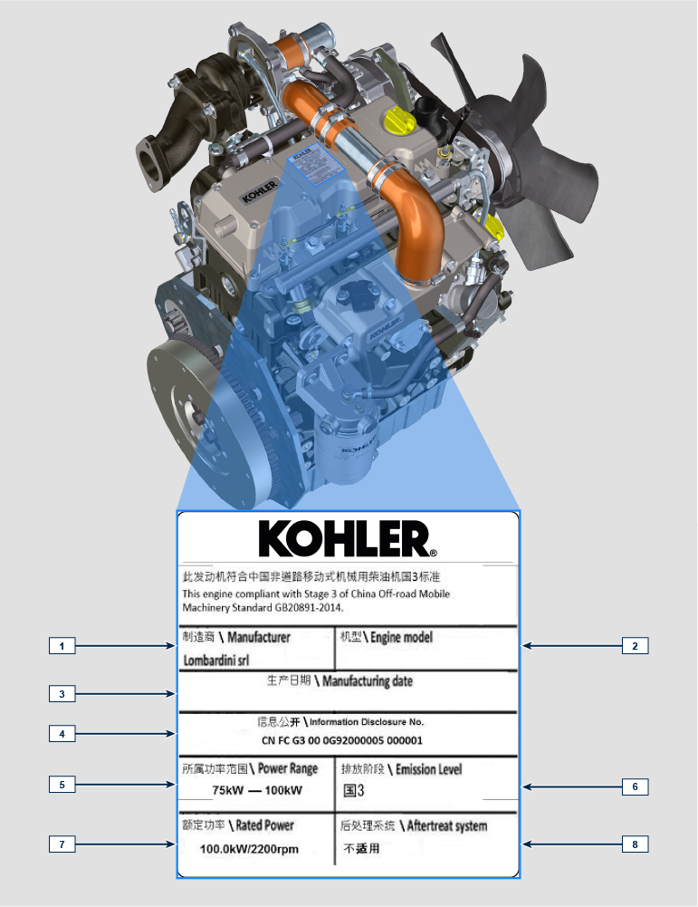

POS. | BESCHREIBUNG
1 | Hersteller
2 | Motormodell
3 | Produktionsdatum
4 | Nr. Emissionszertifikat China
5 | Leistungsbereich (kW)
6 | Umfang der Emissionen
7 | Leistung
8 | Nachbehandlungssystem

1.7.3 Etikett für Koreanische Normen (Ausfüllbeispiel)

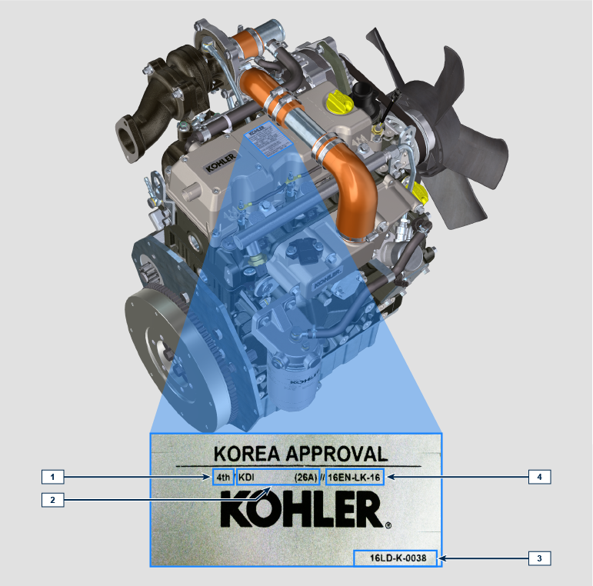

POS. | BESCHREIBUNG
1 | Tier 4 Final
2 | Motormodell
3 | Produktionsdatum und Herstellercode
4 | Nr. Emissionszertifikat Korea

Angabe der wichtigsten internen Motorkomponenten
ANSICHT AUSPUFFSEITE
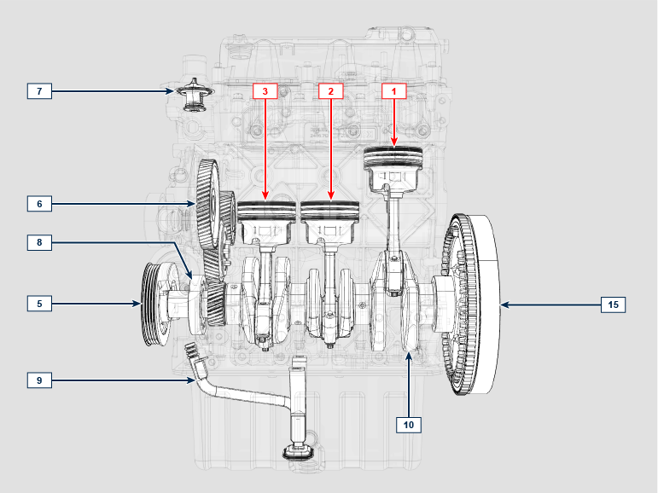
Abb. 1.5
ANSICHY SCHWUNGRADSEITE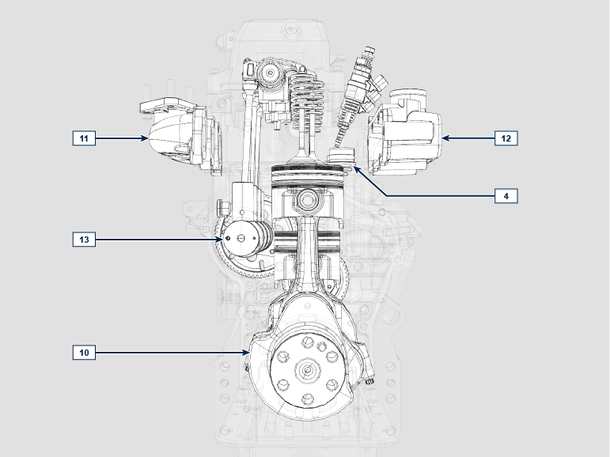
Abb. 1.6
ANSICHY VERTEILERSEITEE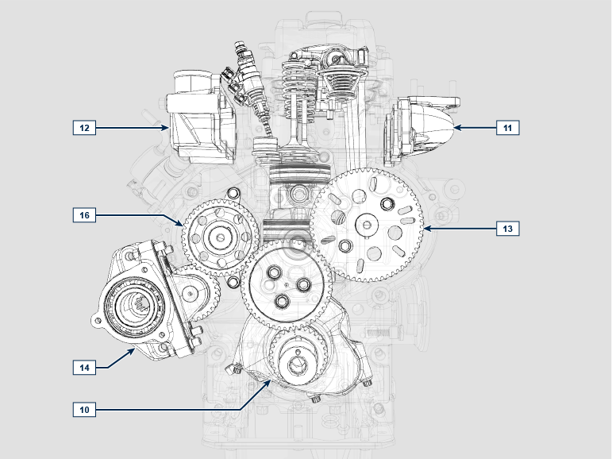
Abb. 1.7

In den folgenden Kapiteln werden bei der Funktionsbeschreibung Bezugspunkte angegeben, damit deren Lage am Motor eindeutig ist. In diesem Absatz werden diese Bezugspunkte an einigen internen Hauptkomponenten gezeigt.

Schlagen Sie bei Bedarf immer in diesem Absatz nach, wenn Sie komplizierte Tätigkeiten ausführen.

Tab 1.2
PUNKT. | BESCHREIBUNG
1 | Zylinder/Kolben Nr. 1
2 | Zylinder/Kolben Nr. 2
3 | Zylinder/Kolben Nr. 3
4 | Precamera iniezione carburante *
5 | Riemenscheibe der Kurbelwelle (2. Zapfwelle)
6 | Verteilerzahnräder
7 | Thermostatventil
8 | Schmierölpumpe
9 | Ölsaugleitung
10 | Kurbelwelle
11 | Auspuffsammelrohr
12 | Ansaugsammelrohr
13 | Albero a camme comando distribuzione *
14 | 3a/4a PTO *
15 | Schwungrad (1. Zapfwelle)
16 | Albero a camme comando pompa iniezione carburante *

Bezeichnung der Motorkomponenten
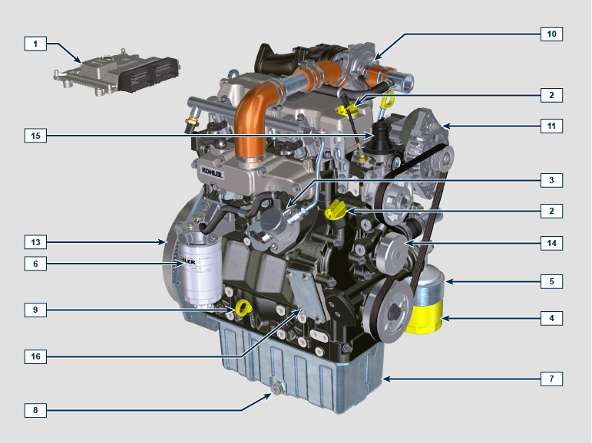
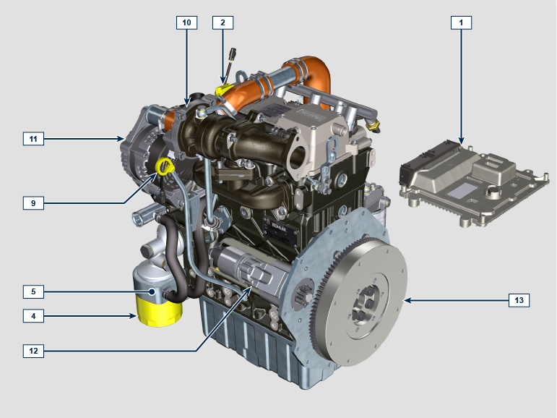

HINWEIS: Einige Komponenten dienen nur der Veranschaulichung, könnten Änderungen unterliegen oder nicht zum Lieferumfang von Kohler gehören .
POS. | DESCRIPTION
1 | ECU
2 | Öleinfüllöffnung
3 | Einspritzpumpe
4 | Ölfilter
5 | Oil cooler
6 | Kraftstofffilter
7 | Ölwanne
8 | Ablassschraube Motoröl
9 | Ölmessstab
10 | Turbokompressor (Nur TC- und TCA-Version)
11 | Generator
12 | Anlasser
13 | Schwungrad
14 | Kühlflüssigkeitspumpe
15 | Thermostatventil
16 | 3./4. Zapfwellenanschluss

